1. Hàng hóa

|  |  |
| --- | --- |
| Use Case Name | Quản lý kho |
| Use Case ID | UC03 |
| High Level Requirement Ref | Cho phép admin quản lý thông tin của các sản phẩm có thể thêm, sửa, xóa các thông tin sản phẩm trong kho. |
| Actor | Quản lý |
| Description | Tất cả các thông tin được truy vấn từ cơ sở dữ liệu và hiển thị trên màn hình. Quản lý có thể có thể thêm, sửa, xóa các thông tin sản phẩm trong kho. |
| Trigger | NA |
| Pre-condition | Quản lý kích vào mục Hàng hóa ở trên giao diện |
| Post-processing |  |

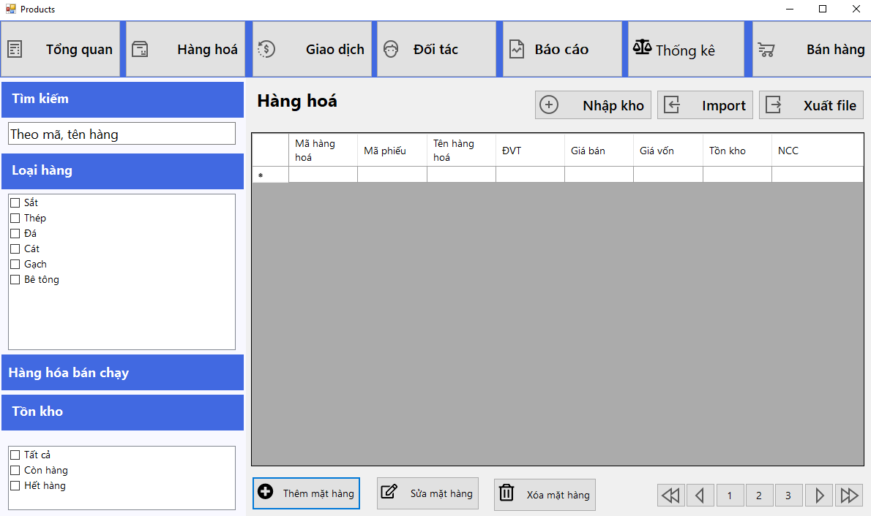

|  |  |  |  |  |  |  |  |
| --- | --- | --- | --- | --- | --- | --- | --- |
| **Screen** | | Hàng hóa | | | | | |
| **Description** | | | Cho phép quản lý và nhân viên xem các hàng hóa được phân loại theo loại hàng hoặc tồn kho, xuất/nhập hàng hóa từ file ra file, tìm kiếm theo mã tên hàng | | | | |
| **Screen Access** | | | Người dùng đã đăng nhập vào hệ thống, chọn Hàng hóa ở thanh menu bên trên | | | | |
| **Screen Content** | | | | | | | |
| **Item** | | | **Type** | **Data** | | **Description** | |
| Tìm kiếm | | | Text field – String (100) |  | | Trường dành cho người dùng nhập thông tin tìm kiếm | |
| Loại hàng | | | CheckedListBox |  | | Trường dành cho người dùng group lại để hiển thị đối tượng | |
| Tồn kho | | | CheckedListBox |  | | Trường dành cho người dùng group lại để hiển thị đối tượng | |
| Thêm phiếu | | | Button |  | | Hiển thị form con để thêm hàng hóa | |
| Import | | | Button |  | | Nhập hàng hóa từ file excel | |
| Xuất file | | | Button |  | | Xuất file toàn bộ hàng hóa ra excel | |
| Hàng hóa | | | DataGridView |  | | Hiển thị hàng hóa | |
| Chuyển trang | | | Group Button |  | | Chuyển trang | |
| Thêm | | | Button |  | | Hiển thị form con để thêm hàng hóa vào kho | |
| Sửa | | | Button |  | | Hiển thị form con để sửa hàng hóa trong kho | |
| Xóa | | | Button |  | | Người dùng kích xóa khi muốn xóa mặt hàng trong kho | |
| Hàng bán chạy | | | Button |  | | Người dùng kích vào sẽ hiển thị thông tin các hàng hóa bán chạy | |
| **Screen Actions** | | | | | | | |
| **Action Name** | **Description** | | | | **Success** | | **Failure** |
| Loại hàng, Tồn kho | Khi người dùng check vào một ô checkbox hệ thống hiển thị danh sách hàng hóa theo checkbox của người dùng | | | | Hiển thị danh sách hàng hóa theo group loại hàng tồn kho | | Dữ liệu trên bảng hàng hóa là rỗng |
| Hàng hóa bán chạy | Khi người dùng chọn vào button hệ thống hiển thị danh sách hàng hóa bán chạy cho người dùng | | | | Hiển thị danh sách hàng hóa bán chạy | | Dữ liệu trên bảng hàng hóa là rỗng |
| Tìm kiếm | Khi người dùng nhập mã hoặc tên hàng vào ô tìm kiếm | | | | Hiển thị hàng hóa như đã nhập ra bảng hàng hóa | | Dữ liệu trên bảng hàng hóa là rỗng |
| Thêm phiếu | Khi người dùng chọn hệ thống hiển thị form con để người dùng thêm hàng hóa | | | | Hiển thị form thêm hàng hóa | |  |
| Import | Khi người dùng chọn hệ thống hiển thị giao diện chọn file để nhập hàng hóa vào hệ thống theo file đó (dữ liệu sẽ được chèn vào hệ thống) | | | | Dữ liệu được chèn vào bảng, database | | Thông báo lỗi: file rỗng, file không đúng định dạng (chỉ excel),... |
| Xuất file | Khi người dùng chọn hệ thống hiển thị giao diện để người dùng chọn nơi lưu file hàng hóa (hanghoa.xlsx) | | | | File được lưu ở vị trí người dùng chọn | |  |
| Thêm | Khi người dùng chọn hệ thống hiển thị giao diện thêm mặt hàng để người dùng thêm mặt hàng vào hệ thống | | | | Hiển thị giao diện thêm mặt hàng | |  |
| Sửa | Khi người dùng chọn hệ thống hiển thị giao diện sửa mặt hàng để người dùng sửa thông tin mặt hàng trên hệ thống | | | | Hiển thị giao diện sửa mặt hàng | |  |
| Xóa | Khi người dùng chọn button Xóa, hệ thống sẽ hiển thị thông báo. Người dùng chọn thao tác xóa để xóa mặt hàng. | | | | Hiển thị thông báo xác nhận xóa | |  |

1.1 Thêm mặt hàng

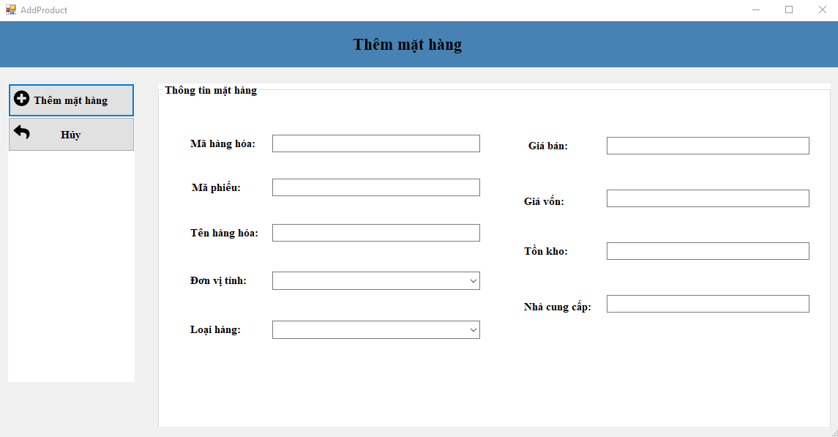

|  |  |  |  |  |  |  |  |
| --- | --- | --- | --- | --- | --- | --- | --- |
| **Screen** | | Thêm mặt hàng | | | | | |
| **Description** | | | Cho phép Quản lý thêm mặt hàng trong kho | | | | |
| **Screen Access** | | | Người quản lý chọn **Hàng hóa -> Thêm mặt hàng** | | | | |
| **Screen Content** | | | | | | | |
| **Item** | | | **Type** | **Data** | | **Description** | |
| Mã hàng hóa | | | Text field – String (50) |  | | Trường dành cho người dùng nhập mã hàng hóa | |
| Mã phiếu | | | Text field – String (50) |  | | Trường dành cho người dùng nhập mã phiếu | |
| Tên hàng hóa | | | Text field – String (50) |  | | Trường dành cho người dùng nhập tên hàng hóa | |
| Đơn vị tính | | | comboBox |  | | Trường dành cho người dùng chọn đơn vị tính | |
| Loại hàng | | | comboBox |  | | Trường dành cho người dùng chọn loại hàng hóa. | |
| Giá bán | | | Text field – decimal |  | | Trường dành cho người dùng nhập giá bán | |
| Giá vốn | | | Text field – decimal |  | | Trường dành cho người dùng nhập giá vốn | |
| Tồn kho | | | Text field– Int |  | | Trường dành cho người dùng nhập tồn kho | |
| Nhà cung cấp | | | Text field – String (50) |  | | Trường dành cho người dùng nhập thông tin nhà cung cấp | |
| Hủy | | | Button |  | | Người dùng kích vào nút hủy thì sẽ quay về trang trước | |
| Thêm | | | Button |  | | Người dùng kích vào Thêm khi muốn thêm mặt hàng vào Database | |
| **Screen Actions** | | | | | | | |
| **Action Name** | **Description** | | | | **Success** | | **Failure** |
| Hủy | Khi người dùng kích vào **Hủy** thì hệ thống sẽ chuyển đến màn hình trước đó | | | | Hiển thị màn hình trước đó. | | Khi có lỗi kết nối cơ sở dữ liệu -> Hiển thị thông báo “Lỗi kết nối cơ sở dữ liệu” |
| Thêm | Khi người dùng kích vào **Thêm mặt hàng** hệ thống kiểm tra tính hợp lệ của dữ liệu. | | | | Trở về màn hình Hàng hóa và hiển thị thông báo “Thêm mặt hàng thành công” | | Khi để trống ô Mã hàng hóa  ->Hệ thống sẽ thông báo “Vui lòng điền mã hàng hóa”  Khi chưa nhập tên hàng hóa  -> Hệ thống sẽ hiển thị “Vui lòng nhập tên hàng hóa”  Khi nhập sai giá bán  -> Hệ thống sẽ thông báo “Giá bán không hợp lệ”  Khi nhập sai giá vốn  -> Hệ thống sẽ thông báo “Vui lòng nhập lại giá trị hợp lệ”  Khi có lỗi kết nối cơ sở dữ liệu -> Hiển thị thông báo “Lỗi kết nối cơ sở dữ liệu” |

1.2 Sửa mặt hàng

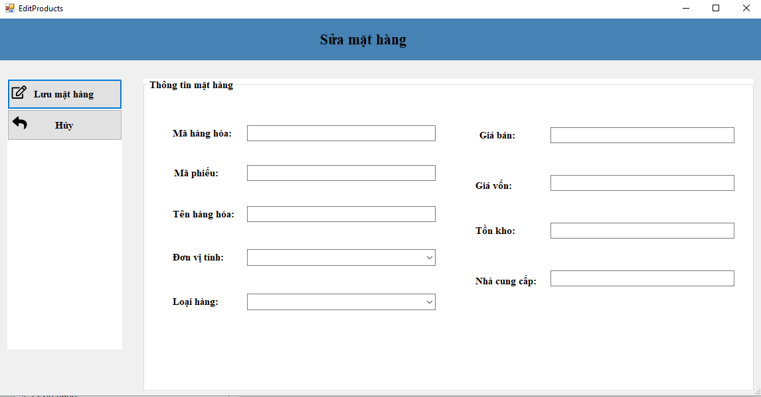

|  |  |  |  |  |  |  |  |
| --- | --- | --- | --- | --- | --- | --- | --- |
| **Screen** | | Sửa mặt hàng | | | | | |
| **Description** | | | Cho phép Quản lý chỉnh sửa các thông tin các mặt hàng như mã hàng hóa, mã phiếu, tên hàng hóa, đơn vị tính, loại hàng, giá bán, giá vốn, tồn kho, nhà cung cấp. | | | | |
| **Screen Access** | | | Người quản lý kích vào Hàng hóa -> kích “Mặt hàng cần sửa” -> kích “Sửa”. | | | | |
| **Screen Content** | | | | | | | |
| **Item** | | | **Type** | **Data** | | | **Description** |
| Mã hàng hóa | | | Text field – String (50) |  | | | Trường dành cho người dùng nhập mã hàng hóa |
| Mã phiếu | | | Text field – String (50) |  | | | Trường dành cho người dùng nhập mã phiếu |
| Tên hàng hóa | | | Text field – String (50) |  | | | Trường dành cho người dùng nhập tên hàng hóa |
| Đơn vị tính | | | ComboBox |  | | | Trường dành cho người dùng chọn đơn vị tính |
| Loại hàng | | | ComboBox |  | | | Trường dành cho người dùng chọn loại hàng |
| Giá bán | | | Text field – decimal |  | | | Trường dành cho người dùng nhập giá bán |
| Giá vốn | | | Text field –  decimal |  | | | Trường dành cho người dùng nhập giá vốn |
| Tồn kho | | | Text field – Int |  | | | Trường dành cho người dùng nhập tồn kho |
| Nhà cung cấp | | | Text field – String (50) |  | | | Trường dành cho người dùng nhập thông tin nhà cung cấp |
| Hủy | | | Button |  | | | Người dùng kích vào nút hủy thì sẽ quay về trang trước |
| Lưu mặt hàng | | | Button |  | | | Người dùng kích vào Lưu mặt hàng khi muốn cập nhật thông tin mặt hàng vào Database. |
| **Screen Actions** | | | | | | | |
| **Action Name** | **Description** | | | | **Success** | **Failure** | |
| Hủy | Khi người dùng kích vào **Hủy** thì hệ thống sẽ chuyển đến màn hình trước đó | | | | Hiển thị màn hình trước đó. | | Khi có lỗi kết nối cơ sở dữ liệu -> Hiển thị thông báo “Lỗi kết nối cơ sở dữ liệu” |
| Lưu | Khi người dùng kích vào **Lưu** hệ thống kiểm tra tính hợp lệ của dữ liệu. Nếu dữ liệu hợp lệ thì hệ thống cập nhật dữ liệu vào database, ngược lại hiện thông báo lỗi. | | | | Trở về màn hình Quản lý kho và hiển thị thông báo “Chỉnh sửa mặt hàng thành công” | Khi để trống ô Tên hàng hóa  ->Hệ thống sẽ thông báo “Vui lòng điền tên hàng hóa”  Khi nhập thông tin không trùng khớp kiểu dữ liệu ->Hệ thống sẽ thông báo  “Vui lòng nhập lại thông tin”  Khi nhập giá bán/vốn không đúng định dạng->Hệ thống sẽ thông báo “Nhập sai định dạng”  Khi có lỗi kết nối cơ sở dữ liệu -> Hiển thị thông báo “Lỗi kết nối cơ sở dữ liệu”. | |

1.3 Xóa mặt hàng

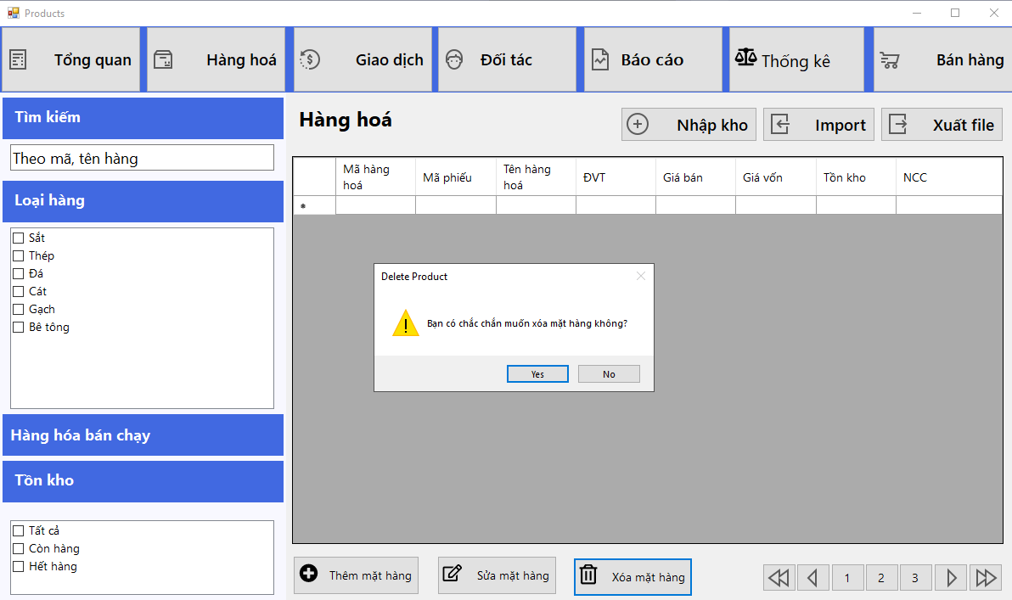

|  |  |  |  |  |  |  |
| --- | --- | --- | --- | --- | --- | --- |
| **Screen** | Xóa mặt hàng | | | | | |
| **Description** | | Cho phép người Quản lý xóa mặt hàng trong kho hàng | | | | |
| **Screen Access** | | Quản lý kích vào mục Hàng hóa -> Chọn “Sản phẩm trong kho” -> kích “Mục xóa” -> kích “Ok”. | | | | |
| **Screen Content** | | | | | | |
| **Item** | | **Type** | **Data** | | **Description** | |
| Tiêu đề | | Label-String (20) |  | | Hiển thị tiêu đề của popup | |
| Nội dung | | Label – String (50) |  | | Hiển thị nội dung popup, cảnh báo người dùng hãy chắc chắn nếu muốn xóa. | |
| Có | | Button |  | | Kích vào Có nếu muốn xóa sản phẩm | |
| Không | | Button |  | | Kích vào Không nếu không muốn xóa sản phẩm nữa. | |
| **Screen Actions** | | | | | | |
| **Action Name** | | **Description** | | **Success** | | **Failure** |
| Không | | Người dùng kích nút “Không” nếu không muốn xóa sản phẩm này | | Tắt popup, hiển thị trang hiện tại | | Khi có lỗi kết nối cơ sở dữ liệu -> Hiển thị thông báo “Lỗi kết nối cơ sở dữ liệu”.  Màn hình vẫn hiển thị trang hiện tại. |
| Có | | Người dùng kích nút “Có” khi đã chắc chắn muốn xóa sản phẩm này. | | Màn hình hiển thị thông báo “Xóa thành công” và quay về màn hình Hàng hóa | | Khi có lỗi kết nối cơ sở dữ liệu -> Hiển thị thông báo “Lỗi kết nối cơ sở dữ liệu”.  Màn hình vẫn hiển thị trang hiện tại. |

1. Thống kê

|  |  |
| --- | --- |
| Use Case Name | Xem lịch sử - Thống kê |
| Use Case ID | UC03 |
| High Level Requirement Ref | Cho phép admin quản lý xem lịch sử, thống kê doanh thu bán hàng của cửa hàng. |
| Actor | Quản lý |
| Description | Tất cả các thông tin được truy vấn từ cơ sở dữ liệu và hiển thị trên màn hình. Quản lý có thể thống kê doanh thu theo khoảng thời gian chỉ định, xem lịch sử xuất nhập hàng, xem lịch sử thu - chi, xem báo cáo tháng. |
| Trigger | NA |
| Pre-condition | Quản lý kích vào mục Thống kê ở trên giao diện |
| Post-processing |  |

2.1 Xem thống kê doanh thu

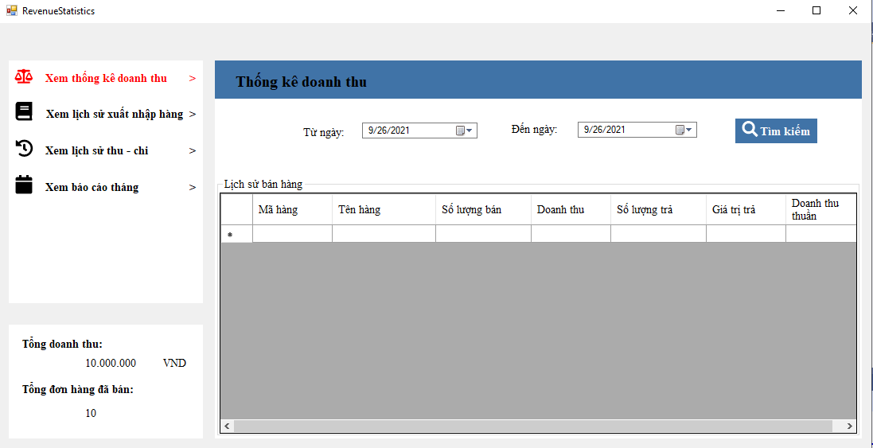

|  |  |  |  |  |  |  |  |
| --- | --- | --- | --- | --- | --- | --- | --- |
| **Screen** | | Xem thống kê doanh thu | | | | | |
| **Description** | | | Hiển thị thống kê doanh thu theo khoảng thời gian được chọn | | | | |
| **Screen Access** | | | Người quản lý chọn **Xem thống kê doanh thu -> Kết quả thống kê doanh thu** | | | | |
| **Screen Content** | | | | | | | |
| **Item** | | | **Type** | **Data** | | **Description** | |
| Tìm kiếm | | | Search Box |  | | Ô nhập dữ liệu tìm kiếm | |
| Tìm kiếm | | | Button |  | | Nút nhấn tìm kiếm | |
| Tháng | | | Button |  | | Nút nhấn báo cáo theo tháng | |
| Từ ngày | | | DateTimePicker |  | | Chọn ngày bắt đầu | |
| Đến ngày | | | DateTimePicker |  | | Chọn ngày kết thúc | |
| Lịch sử bán hàng | | | DataGridView |  | | Hiển thị lịch sử bán hàng | |
| Tổng doanh thu/ đơn hàng đã bán | | | Label - String(50) |  | | Hiển thị kết quả thống kê doanh thu | |
| **Screen Actions** | | | | | | | |
| **Action Name** | **Description** | | | | **Success** | | **Failure** |
| Tìm kiếm | Khi người dùng kích vào **Tìm kiếm** thì hệ thống sẽ thực hiện truy vấn tìm kiếm và hiển thị khoảng thống kê doanh thu theo khoảng thời gian tìm kiếm | | | | Nếu người dùng không chọn khoảng thời gian tìm kiếm, Hệ thống sẽ hiển thị toàn bộ dữ liệu  Ngược lại, hiển thị kết quả tìm kiếm được ra bảng danh sách thống kê doanh thu. | | Khi có lỗi kết nối cơ sở dữ liệu -> Hiển thị thông báo “Lỗi kết nối cơ sở dữ liệu”  Khi hệ thống không tìm thấy kết quả nào thì dữ liệu thống kê doanh thu sẽ rỗng(mặc định) |
| Từ ngày | Khi người dùng chọn ngày | | | | Hiển thị dữ liệu phù hợp lên datagridview | | Dữ liệu trên datagridview là rỗng |
| Đến ngày | Khi người dùng chọn ngày | | | | Hiển thị dữ liệu phù hợp lên datagridview | | Dữ liệu trên datagridview là rỗng |

2.2 Xem lịch sử xuất nhập hàng

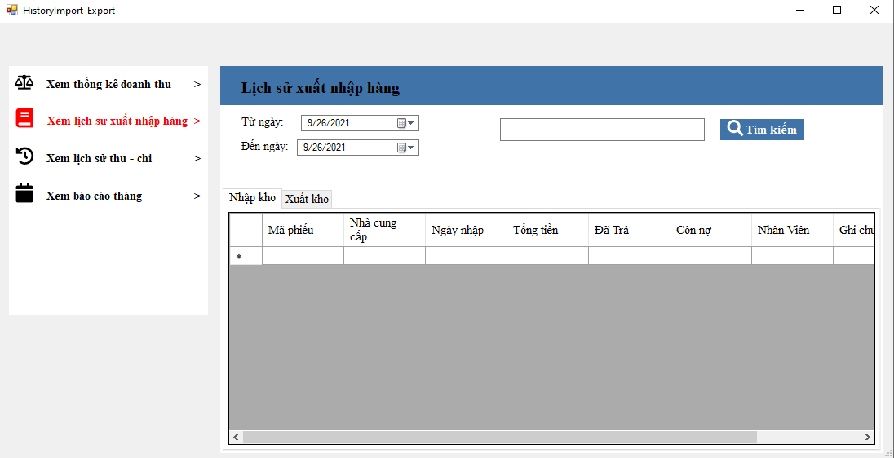

|  |  |  |  |  |  |  |  |
| --- | --- | --- | --- | --- | --- | --- | --- |
| **Screen** | | Xem lịch sử xuất nhập hàng | | | | | |
| **Description** | | | Hiển thị danh sách lịch sử xuất nhập hàng hóa | | | | |
| **Screen Access** | | | Người quản lý chọn **Xem lịch sử xuất nhập hàng -> Danh sách lịch sử xuất nhập hàng** | | | | |
| **Screen Content** | | | | | | | |
| **Item** | | | **Type** | **Data** | | **Description** | |
| Tìm kiếm | | | Search Box |  | | Ô nhập dữ liệu tìm kiếm | |
| Tìm kiếm | | | Button |  | | Nút nhấn tìm kiếm | |
| Từ ngày | | | DateTimePicker |  | | Chọn ngày bắt đầu | |
| Đến ngày | | | DateTimePicker |  | | Chọn ngày kết thúc | |
| Nhập hàng/ Xuất hàng | | | DataGridView |  | | Hiển thị thông tin lịch sử nhập xuất hàng hóa. | |
| Chuyển trang | | | TabControl |  | | Chuyển trang | |
| **Screen Actions** | | | | | | | |
| **Action Name** | **Description** | | | | **Success** | | **Failure** |
| Tìm kiếm | Khi người dùng kích vào **Tìm kiếm** thì hệ thống sẽ thực hiện truy vấn tìm kiếm lịch sử xuất nhập hàng theo dữ liệu người dùng nhập ở Ô tìm kiếm. | | | | Nếu ở Ô tìm kiếm người dùng không nhập gì, Hệ thống sẽ hiển thị toàn bộ lịch sử xuất nhập hàng ra bảng danh sách lịch sử xuất nhập hàng.  Ngược lại, hiển thị kết quả tìm kiếm được ra bảng danh sách lịch sử xuất nhập hàng. | | Khi có lỗi kết nối cơ sở dữ liệu -> Hiển thị thông báo “Lỗi kết nối cơ sở dữ liệu”  Khi hệ thống không tìm thấy kết quả nào thì sẽ hiển thị thông báo “Không tìm thấy” |
| Từ ngày | Khi người dùng chọn ngày | | | | Hiển thị dữ liệu phù hợp trên datagridview | | Dữ liệu trên datagridview là rỗng |
| Đến ngày | Khi người dùng chọn ngày | | | | Hiển thị dữ liệu phù hợp trên datagridview | | Dữ liệu trên datagridview là rỗng |

2.3 Xem lịch sử thu-chi

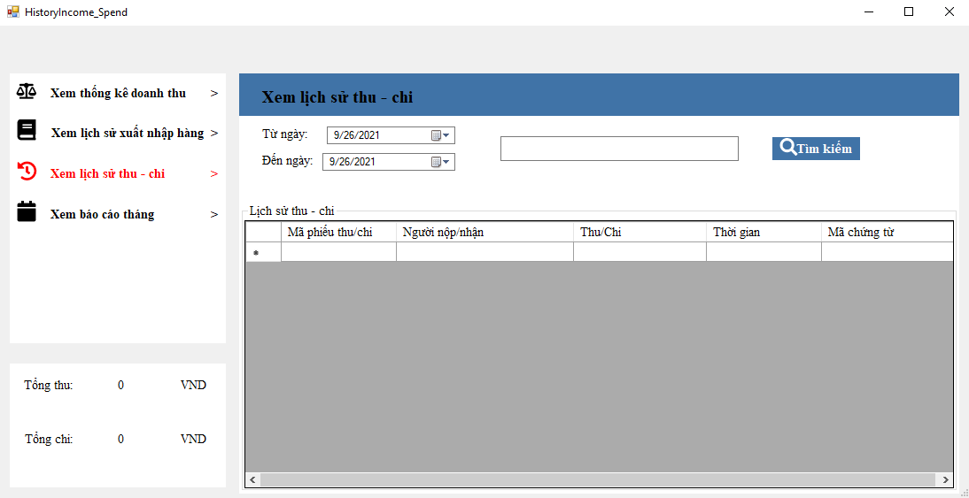

|  |  |  |  |  |  |  |  |
| --- | --- | --- | --- | --- | --- | --- | --- |
| **Screen** | | Xem lịch sử thu - chi | | | | | |
| **Description** | | | Hiển thị danh sách lịch sử thu - chi | | | | |
| **Screen Access** | | | Người quản lý chọn **Xem lịch sử thu - chi -> Danh sách lịch sử thu - chi** | | | | |
| **Screen Content** | | | | | | | |
| **Item** | | | **Type** | **Data** | | **Description** | |
| Tìm kiếm | | | Search Box |  | | Ô nhập dữ liệu tìm kiếm | |
| Tìm kiếm | | | Button |  | | Nút nhấn tìm kiếm | |
| Từ ngày | | | DateTimePicker |  | | Chọn ngày bắt đầu | |
| Đến ngày | | | DateTimePicker |  | | Chọn ngày kết thúc | |
| Lịch sử thu - chi | | | DataGridView |  | | Hiển thị danh sách lịch sử thu - chi | |
| Tổng thu/ chi | | | Label - String(50) |  | | Hiển thị tổng thu/chi | |
| **Screen Actions** | | | | | | | |
| **Action Name** | **Description** | | | | **Success** | | **Failure** |
| Tìm kiếm | Khi người dùng kích vào **Tìm kiếm** thì hệ thống sẽ thực hiện truy vấn tìm kiếm khoảng thu/chi theo dữ liệu người dùng nhập ở Ô tìm kiếm. | | | | Nếu ở Ô tìm kiếm người dùng không nhập gì, Hệ thống sẽ hiển thị toàn bộ lịch sử thu/chi ra bảng danh sách lịch sử thu-chi  Ngược lại, hiển thị kết quả tìm kiếm được ra bảng danh sách lịch sử thu-chi | | Khi có lỗi kết nối cơ sở dữ liệu -> Hiển thị thông báo “Lỗi kết nối cơ sở dữ liệu”  Khi hệ thống không tìm thấy kết quả nào thì sẽ hiển thị thông báo “Không tìm thấy” |
| Từ ngày | Khi người dùng chọn ngày | | | | Hiển thị phiếu thu/chi phù hợp trên datagridview | | Dữ liệu trên datagridview là rỗng |
| Đến ngày | Khi người dùng chọn ngày | | | | Hiển thị phiếu thu/chi phù hợp trên datagridview | | Dữ liệu trên datagridview là rỗng |

2.4 Xem báo cáo tháng

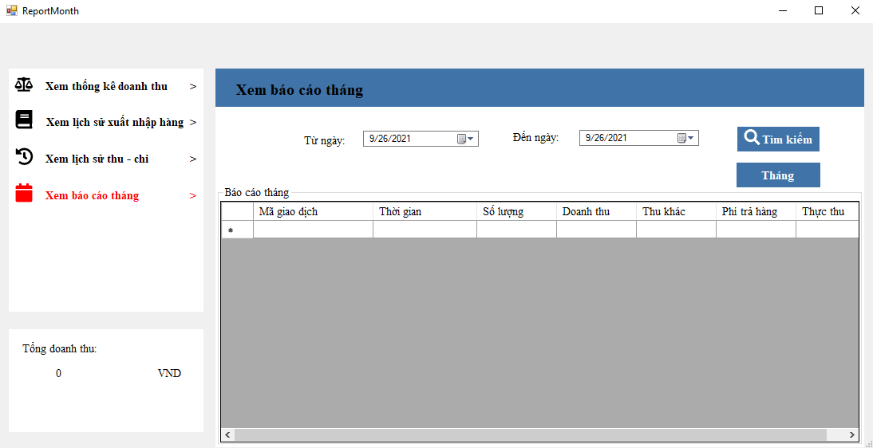

|  |  |  |  |  |  |  |  |
| --- | --- | --- | --- | --- | --- | --- | --- |
| **Screen** | | Xem báo cáo tháng | | | | | |
| **Description** | | | Hiển thị danh sách lịch sử giao dịch của tháng | | | | |
| **Screen Access** | | | Người quản lý chọn **Xem báo cáo tháng -> Danh sách lịch sử giao dịch tháng** | | | | |
| **Screen Content** | | | | | | | |
| **Item** | | | **Type** | **Data** | | **Description** | |
| Tìm kiếm | | | Search Box |  | | Ô nhập dữ liệu tìm kiếm | |
| Tìm kiếm | | | Button |  | | Nút nhấn tìm kiếm | |
| Tháng | | | Button |  | | Nút nhấn báo cáo theo tháng | |
| Từ ngày | | | DateTimePicker |  | | Chọn ngày bắt đầu | |
| Đến ngày | | | DateTimePicker |  | | Chọn ngày kết thúc | |
| Báo cáo tháng | | | DataGridView |  | | Hiển thị danh sách giao dịch trong tháng chỉ định. | |
| Tổng doanh thu | | | Label - String(50) |  | | Hiển thị tổng doanh thu tháng chỉ định | |
| Tháng | | | Button |  | | Khi người dùng chọn nút Tháng thì hệ thống sẽ truy xuất dữ liệu theo tháng phù hợp lên datagridview. | |
| **Screen Actions** | | | | | | | |
| **Action Name** | **Description** | | | | **Success** | | **Failure** |
| Tìm kiếm | Khi người dùng kích vào **Tìm kiếm** thì hệ thống sẽ thực hiện truy vấn tìm kiếm khoảng thời gian tìm kiếm theo khoảng thời gian hoặc nội dung của người dùng nhập ở ô tìm kiếm | | | | Nếu ở Ô tìm kiếm người dùng không nhập gì, Hệ thống sẽ hiển thị toàn bộ bảng danh sách hóa đơn  Ngược lại, hiển thị kết quả tìm kiếm được ra bảng báo cáo tháng | | Khi có lỗi kết nối cơ sở dữ liệu -> Hiển thị thông báo “Lỗi kết nối cơ sở dữ liệu”  Khi hệ thống không tìm thấy kết quả nào thì sẽ hiển thị thông báo “Không tìm thấy” |
| Tháng | Khi người dùng kích vào **Tháng** thì hệ thống sẽ thực hiện truy vấn tìm kiếm hiển thị toàn bộ dữ liệu theo tháng hiện tại | | | | Hiển thị toàn bộ dữ liệu báo cáo tháng phù hợp lên datagridview | | Khi có lỗi kết nối cơ sở dữ liệu -> Hiển thị thông báo “Lỗi kết nối cơ sở dữ liệu” |
| Từ ngày | Khi người dùng chọn ngày | | | | Hiển thị dữ liệu phù hợp lên datagridview | | Dữ liệu trên datagridview là rỗng |
| Đến ngày | Khi người dùng chọn ngày | | | | Hiển thị dữ liệu phù hợp lên datagridview | | Dữ liệu trên datagridview là rỗng |